Консультация для родителей

Обучение катанию детей на лыжах

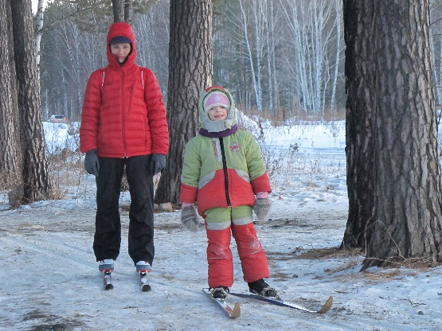
Влияние зимнего спорта на организм исключительно разностороннее: закалка организма, укрепление опорно-двигательного аппарата, повышение обмена веществ, получение заряда бодрости и хорошего настроения. Лыжи – добрые спутники здоровья.
Часто родители задумываются в каком возрасте можно начинать формировать у ребёнка навык ходьбы на лыжах. Осваивать «лыжную грамоту» можно уже с 3-4 лет. Однако, без терпеливой помощи взрослого научиться скольжению, поворотам, спускам, остановкам и подъёмам, конечно, не обойтись. Если у мамы хватит терпения каждые 5 метров надевать малышу лыжи, их снимать, поднимать его, играть без лыж, катать его, то скоро Ваш малыш научиться кататься весьма уверенно.
Начнём разговор с того, как правильно выбрать лыжи. Длина лыж зависит от роста ребёнка: он должен доставать до их конца вытянутой вверх рукой, а высота палок – на уровне подмышечных впадин. Обычно длина лыж для дошкольников 4 лет 100 - 115 см, для 5-летних — 120 - 124 см. Важный момент: детям до 5 лет лыжные палки вообще не нужны. Им трудно скоординировать движение и рук, и ног.
Лыжи следует хранить в сухом прохладном месте, в распорках. После окончания прогулки, прежде чем внести лыжи в помещение, нужно счистить с них снег и хорошенько протереть досуха тряпкой. Перед прогулкой желательно чтобы лыжи немного постояли на морозе – это необходимо для хорошего скольжения.
Не обязательно покупать маленькому ребёнку дорогие лыжные ботинки: для начала можно использовать мягкие крепления, которые фиксируют ногу на обычной зимней обуви. Обувь не должна жать ноги. Нужно позаботиться о том, чтоб они были в тепле. Для этого лучше надеть шерстяные носки поверх хлопчатобумажных.
Большое значение имеет одежда. Она должна быть непромокаемая, с манжетами, а на руках - теплые непромокаемые варежки, а не перчатки! Желательно иметь с собой ещё одну запасную пару.
Сначала надо научить ребёнка правильно стоять на лыжах: стопы параллельно, ноги слегка согнуты. Нужно обращать внимание на одинаковое расстояние между ногами при передвижении. Конечно, без падения не обойдётся. Не беда! Важно научить ребёнка самостоятельно подниматься после падения. Объясните ребёнку, что он должен падать не вперёд и не назад, а только в сторону. Он должен почувствовать, что лыжи – это интересное занятие, которое доставляет удовольствие.
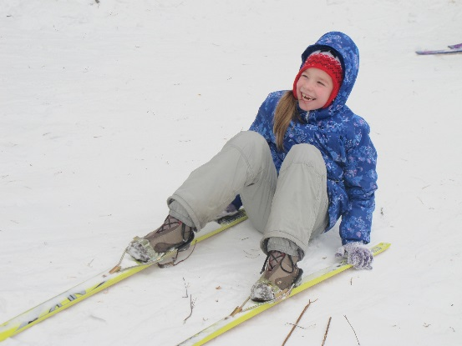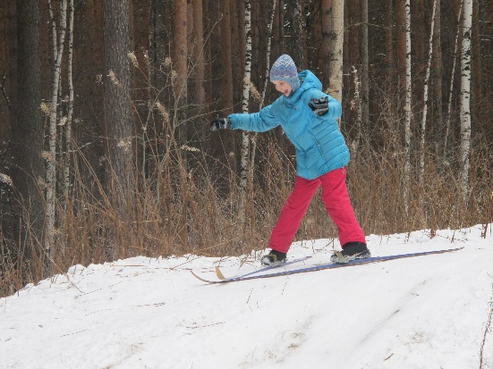
Первые шаги – самые трудные. Поэтому ребёнка, недавно вставшего на лыжи лучше всего возить на буксире (круглая деревянная палочка длиной около 30 см, 2 см в диаметре, привязанная серединой к прочной стропе или веревке длиной около 5 метров) по ровным участкам. При этом мама или папа идёт впереди по лыжне то же на лыжах, и сзади «паровозиком» везёт своего малыша. Поверьте, это огромное удовольствие, во-первых, потому что на лыжах, во-вторых, потому что с мамой (папой). Ребёнку нужно будет удерживать равновесие, а для этого - найти нужное положение туловища.
На первых прогулках чаще повторяйте ребёнку, что надо не ходить, а скользить на лыжах. Если это не получается, предложите сделать сначала несколько коротких шагов (разбежаться), а уже затем пробовать скользить (прокатиться). Вначале поддерживайте его за руку. Часто главной ошибкой новичков является недостаточное сгибание ног.
Скользящий шаг рекомендуется разучивать на хорошо накатанной лыжне с чуть заметным уклоном. Известно, что дети очень любят подражать взрослым. Поэтому маме с ребёнком 5-7 лет лучше всего самой стать на лыжи, тогда обучение будет наиболее эффективным.
Напомним основные приёмы, которые должен освоить Ваш ребёнок. Нога выставляется вперед, несколько согнутой в колене. Нельзя при передвижении отрывать лыжи от снега: одна нога подтягивается к другой не путем переноса по воздуху, а только скольжением. Первые движения проводятся на укороченном шаге. Когда будет освоено поочередное скольжение, можно перейти на удлиненный шаг, но без применения палок. Руки должны двигаться свободно, без напряжения. Одновременно с левой ногой выносится правая рука, а справой ногой — левая рука.
Следующий этап — обучение поворотам. При повороте переступанием нога отставляется на некоторый угол (в сторону поворота), к ней приставляется другая так, что на снегу остается след в виде расходящихся лучей. Сначала обучите поворотам на небольшой угол, затем постепенно увеличивайте его, пока не получится полный круг. Другие приемы поворотов детям дошкольного возраста не показывайте.
Когда ребенок овладеет техникой движения и поворотами, можно приступить к обучению его спускам с горки и подъемам. При спуске важно фиксировать внимание на положении туловища. Тело должно быть несколько наклонено вперед, ноги чуть-чуть согнуты в коленях, руки отведены назад. Не спешите давать палки дошкольнику (иначе основная нагрузка будет падать на еще слабые руки). Чем позже он прибегнет к палкам (целесообразнее всего — после 7 лет), тем лучше будет «стиль» его движения.
Продолжительность ходьбы на лыжах зависит от возраста ребенка, его физического развития. С малышами 3-4 лет катание на лыжах является элементом прогулки на 10-15 минут. В безветренную погоду, при температуре воздуха 12-15 градусов 5-6 летние дети могут ходить на лыжах 15-20 минут, 5-7 летние – 20-30 минут. Старшие дошкольники могут проходить 1-2 км с обязательными остановками через каждые 5-6 минут движения. Лыжи при этом можно не снимать. Если температура воздуха ниже 12 градусов с ветром катание на лыжах проводить нельзя. Не следует доводить ребёнка до сильного утомления. Усталость должна пройти после ночного отдыха.
Хорошо, когда детям предоставляется возможность заниматься лыжным спортом с дошкольного возраста. Потом эти занятия переходят в привычку, которая остается на всю жизнь. И в воспитании этой привычки большая роль принадлежит семье. Совместные лыжные прогулки не только принесут Вам огромное удовольствие, но и укрепят здоровье Вашего малыша.

